Введение

Стеганография - это способ передачи или хранения информации с учётом сохранения в тайне самого факта такой передачи (хранения).
В отличие от криптографии, которая скрывает содержимое тайного сообщения, стеганография скрывает сам факт его существования. Как правило, сообщение будет выглядеть как что-либо иное, например, как изображение, статья, список покупок, письмо или судоку. Стеганографию обычно используют совместно с методами криптографии, таким образом, дополняя её.
Преимущество стеганографии над чистой криптографией состоит в том, что сообщения не привлекают к себе внимания. Сообщения, факт шифрования которых не скрыт, вызывают подозрение и могут быть сами по себе уличающими в тех странах, в которых запрещена криптография. Таким образом, криптография защищает содержание сообщения, а стеганография - сам факт наличия каких-либо скрытых посланий от обличения.
Стеганографию можно разделить на 5 видов:
- Стеганография изображений (png, jpg, gif и другие)
- Текстовая стеганография (txt, docx, pdf и другие)
- Аудио стеганография (mp3, wav и другие)
- Видео стеганография (mp4, mov, avi и другие)
- Сетевая стеганография (протоколы)
Более подробно изучить эту тему Вы можете с помощью ресурсов ниже:
- https://ru.wikipedia.org/wiki/Стеганография
- https://ru.wikipedia.org/wiki/Текстовая_стеганография
- https://ru.wikipedia.org/wiki/Стеганография_в_цифровых_изображениях

Базовые знания

В данном разделе будет рассмотрена теоретическая часть о файлах, необходимая база для решения стеганографических заданий.

Что такое данные
Данные в файлах обычно представляют собой информацию, хранящуюся на компьютере или другом электронном устройстве.

Что такое файл
Файл - это единица хранения данных, которая используется для организации информации на компьютере или другом электронном устройстве. Он обычно имеет имя и расширение, которые помогают определить тип данных, содержащихся внутри. Файлы содержат различные типы данных, включая текст, числа, изображения, звуки, видео и другую информацию.

Форматы файлов
Формат файла - это специальная структура или расширение имени файла, которая определяет тип данных, содержащихся в файле. Формат файла указывает на способ кодирования информации в файле и определяет, какую программу использовать для его открытия и обработки.
Всего существует множество различных форматов файлов, применяемых для хранения различных типов данных. Вот некоторые распространенные форматы файлов:
- Текстовые форматы: такие как .txt (обычный текст), .csv (значения, разделенные запятыми), .docx (документы Microsoft Word) и .pdf (портативный формат документа).
- Изображения: такие как .jpg или .jpeg, .png, .gif и .bmp. Каждый формат имеет свои особенности, связанные с цветовым пространством, сжатием, прозрачностью и другими атрибутами.
- Аудио: такие как .mp3 (сжатое аудио), .wav (без сжатия), .aac и .flac. Форматы аудиофайлов определяют параметры сжатия, качество звука и другие характеристики.
- Видео: такие как .mp4, .avi, .mov и .mkv. Каждый видеоформат определяет параметры сжатия видео, аудио и формат контейнера для хранения данных.
- Программные файлы: такие как .exe (исполняемые файлы), .dll (динамические библиотеки), .py (скрипты Python) и другие форматы, связанные с определенными языками программирования или исполняемыми файлами.
- Архивные форматы: такие как .zip, .rar и .tar. Они используются для упаковки нескольких файлов или папок в один архивный файл.
Это лишь небольшой список распространенных форматов файлов. Существует еще множество других специализированных форматов, используемых для хранения конкретных типов данных, таких как базы данных, векторные изображения, 3D-модели и другие.

Сигнатуры файлов
Сигнатура файла (или магическое число) - это уникальная последовательность байтов в начале файла, которая определяет его тип или формат. Сигнатуры файлов используются программами для распознавания типа файла без необходимости полного чтения всего содержимого файла.
Более подробно изучить эту тему Вы можете с помощью ресурсов ниже:
- https://ru.wikipedia.org/wiki/Файл
- https://ru.wikipedia.org/wiki/Формат_файла
- https://en.wikipedia.org/wiki/List_of_file_signatures

Практика

Мы выполним несколько простых заданий, которые не требуют специальных инструментов и глубоких знаний стеганографии, но при этом закрепят Ваши теоретические знания полученные из прошлого раздела. Перейдём на официальный сайт “Codeby Games” и откроем раздел “Стеганография” во вкладке “Категории”:
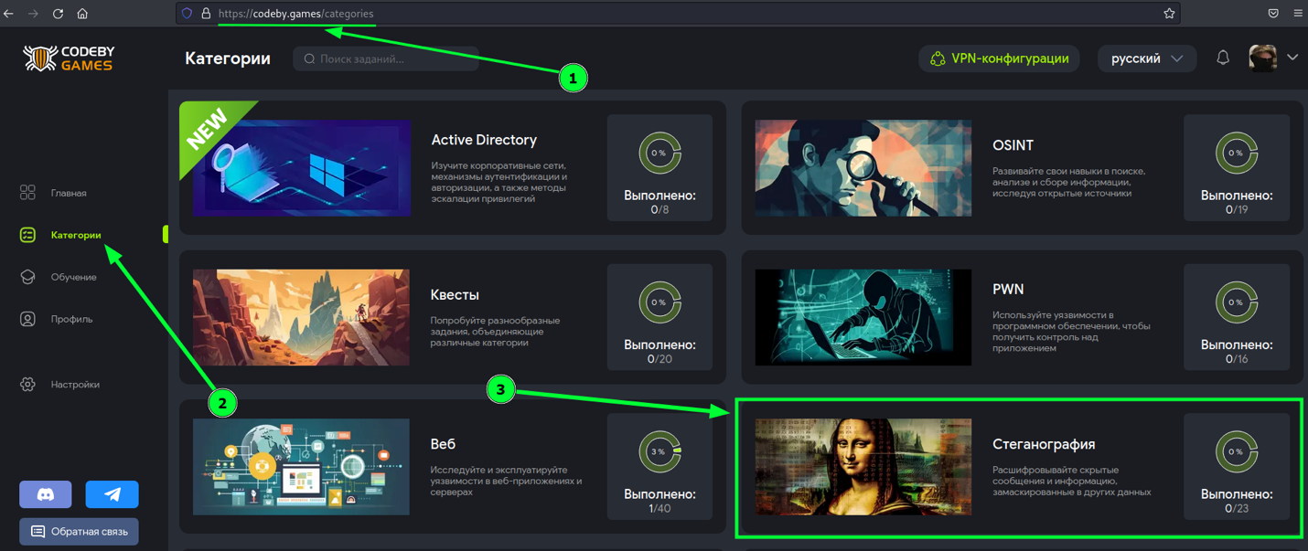

Задание “Сделка”
Нам нужен самый первый появившийся на платформе стеганографический таск под названием “Сделка”:
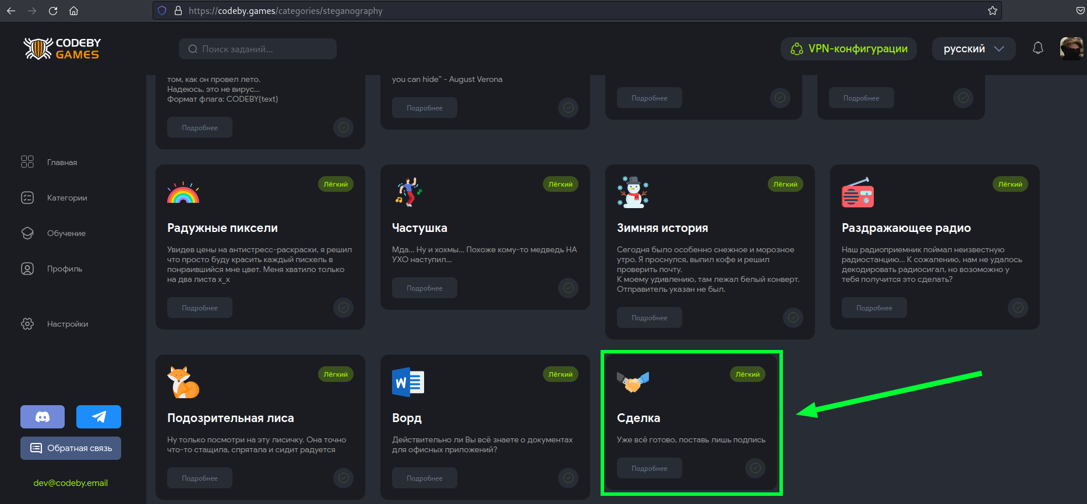
Открываем задание - https://hackerlab.pro/categories/steganography/5c1c2001-4dd8-43ef-b670-dddeca9e3622:
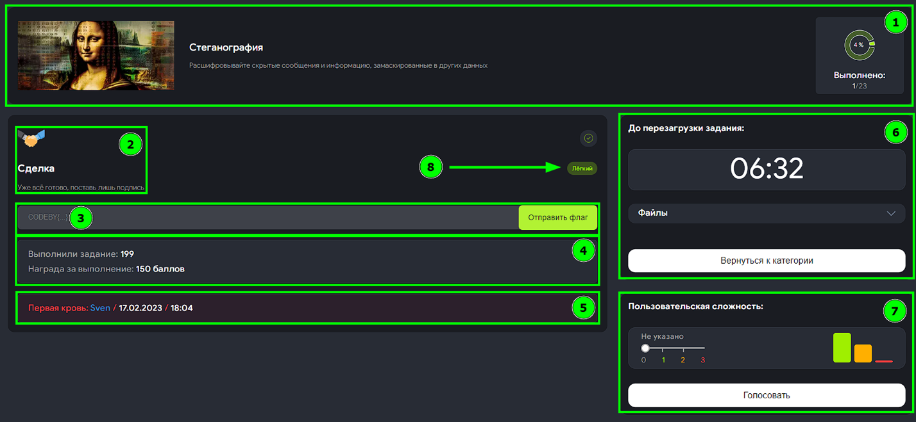
Перед тем, как мы его решим, разберёмся с веб-интерфейсом:
- 1 - Панель категории задания, где указано её краткое описание.
- 2 - Название задания, а также его описание.
- 3 - Поле ввода флага. Когда Вы полностью решаете какое-либо задание, то получаете определённую строку, которую нужно будет ввести в это поле. Подтверждает то, что Вы корректность выполнения. Как правило, флаг имеет следующий вид - CODEBY{test_flag}.
- 4 - Статистика по решению задания, баллы, которые игрок получает при выполнении задания.
- 5 - Имя игрока, который самым первым решил задание.
- 6 - В некоторых заданиях присутствуют подсказки, чтобы помочь тем, кто зашёл в тупик решения. В данном случае подсказок нет. Также в данной области располагается файл(ы) задания, которые нужно скачать, чтобы его выполнить.
- 7 - Когда появляется новое задание на платформе, то у него изначально стоит определённая сложность (пункт 8), выставленная разработчиками. Однако показателем объективности является мнение сообщества, поэтому мы добавили пользовательскую сложность. Игроки, которые прошли задание могут сами оценить его и выставить ту сложность, которую считают справедливой.
Перейдём к выполнению задания. Скачаем приложенный архив в качестве файла задания:
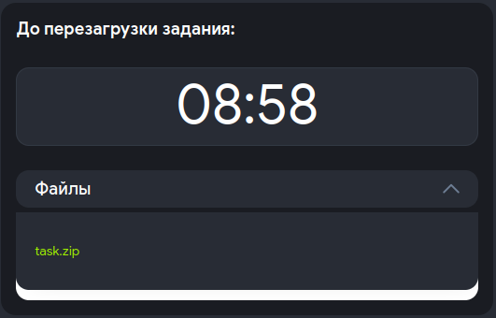
Откроем терминал и переместим данный архив в специально созданный каталог “Сделка”:
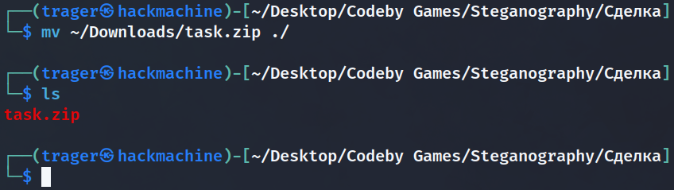
Данное действие было не обязательно и сделано для того, чтобы файлы с площадки “Codeby Games” хранились структурированно. Теперь разархивируем архив с помощью утилиты unzip, который, как правило, предустановлен во всех линуксовых дистрибутивах:
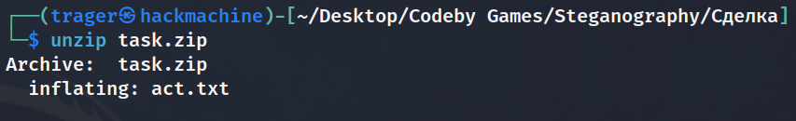
Как можно заметить, в архиве был текстовый файл - act.txt. Проверить это можно с помощью утилиты file:
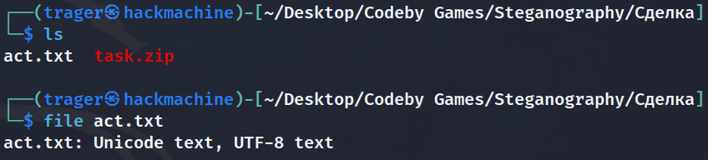
С помощью команды cat в терминале мы можем отобразить содержимое файла:
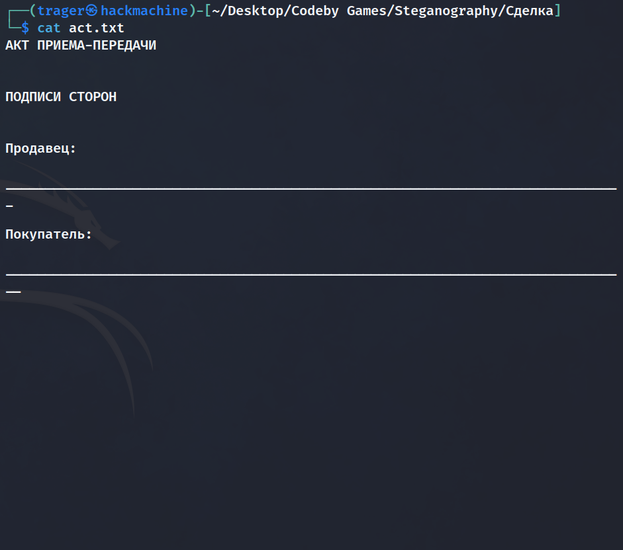
В самом низу файла есть какая-то пустая область. Откроем его в терминальном текстовом редакторе nano:
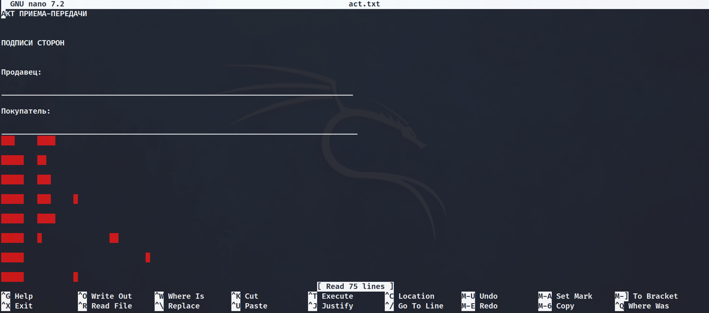
Нижняя часть файла состоит из последовательности табуляции, пробелов и символов перевода строк. Более наглядно мы это можем увидеть с помощью программы “Notepad++” для операционной системы Windows. Откроем в ней файл:
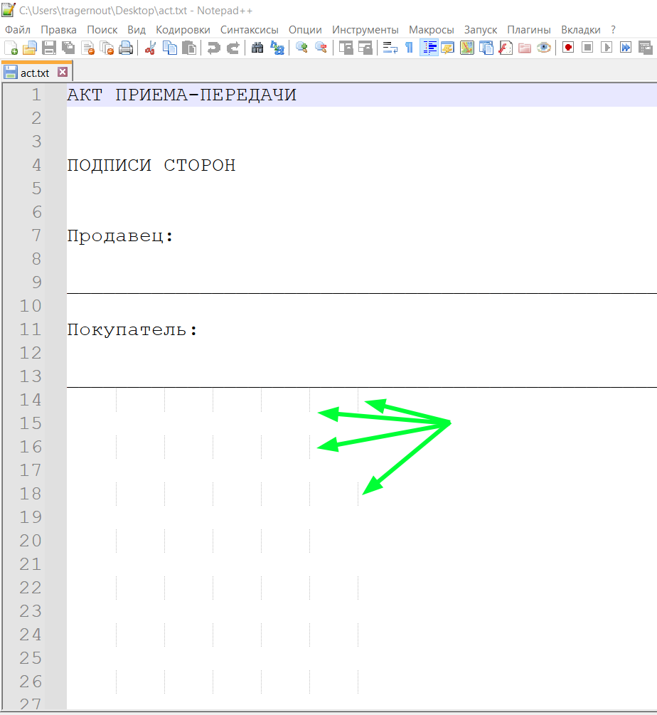
Нажмём на кнопку “Вид”, затем “Отображение символов”→”Отображать все символы”:
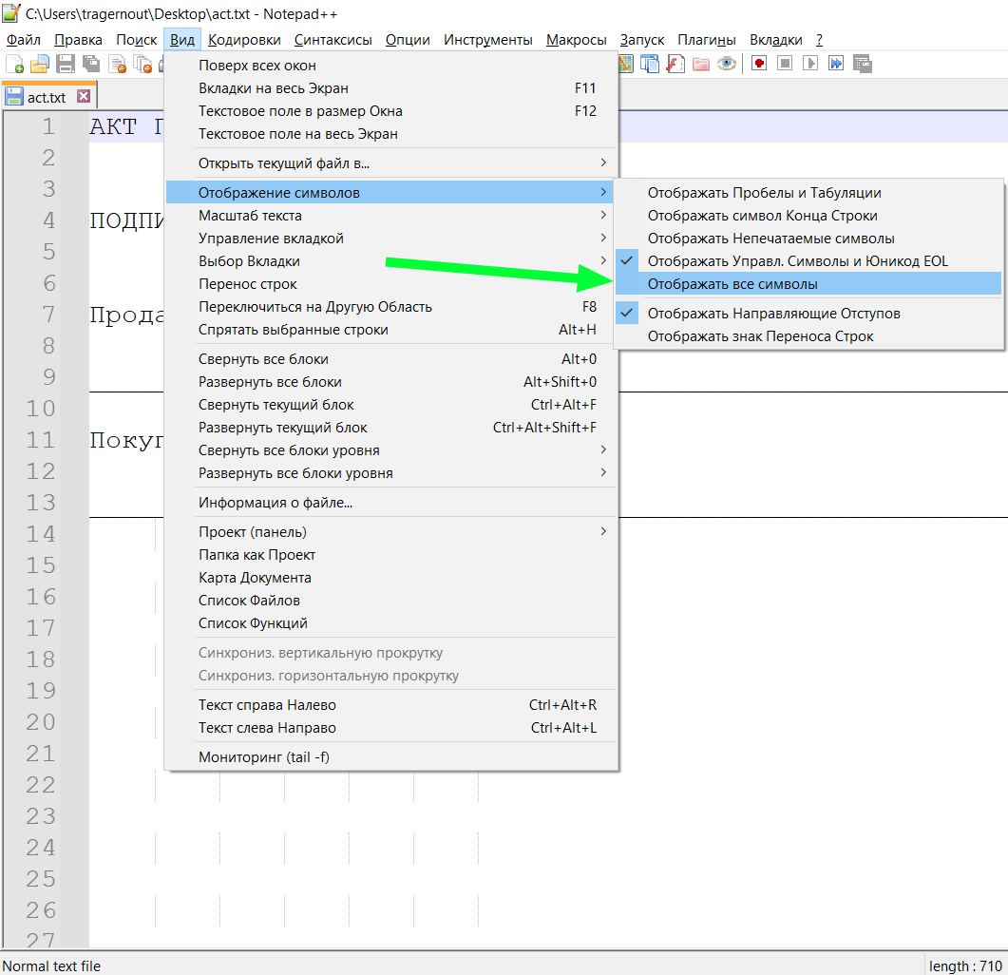
Теперь у нас отображаются абсолютно все символы, в том числе и невидимые:
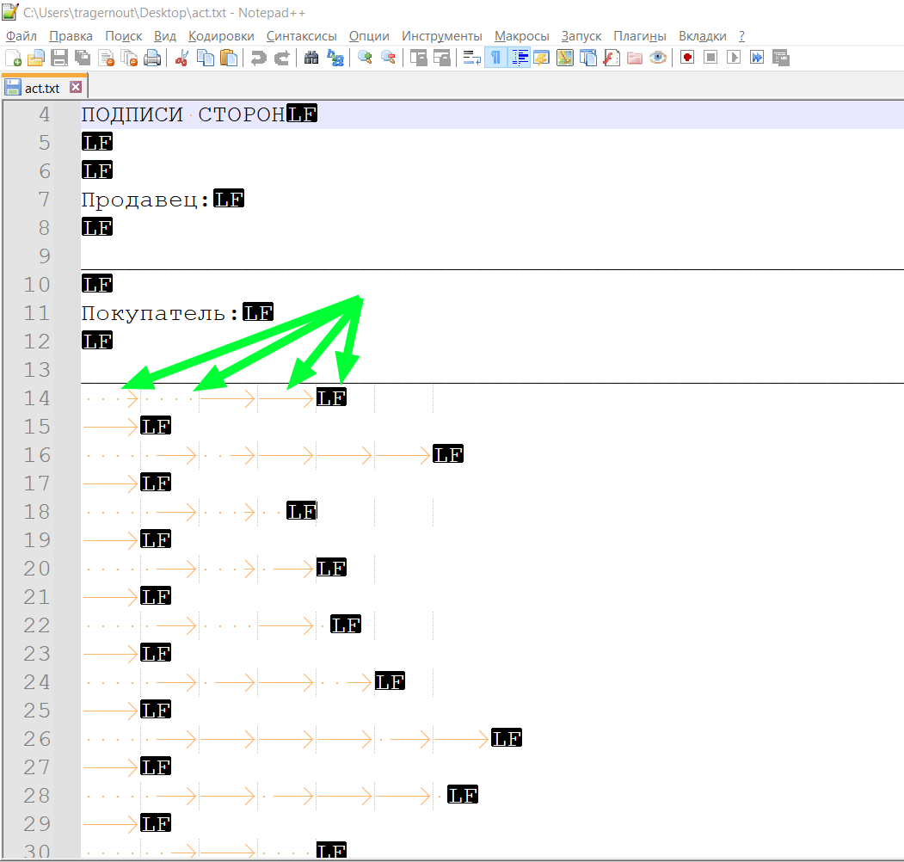
Мы убедились в том, что файл состоит из последовательности табуляции, пробелов и символов перевода строк. В таком случае можно просто вбить следующий запрос в поисковую систему вместе с ключевым словом “steganography” и получить название технологии (эзотерического языка программирования), которая использует такие символы в качестве синтаксиса:
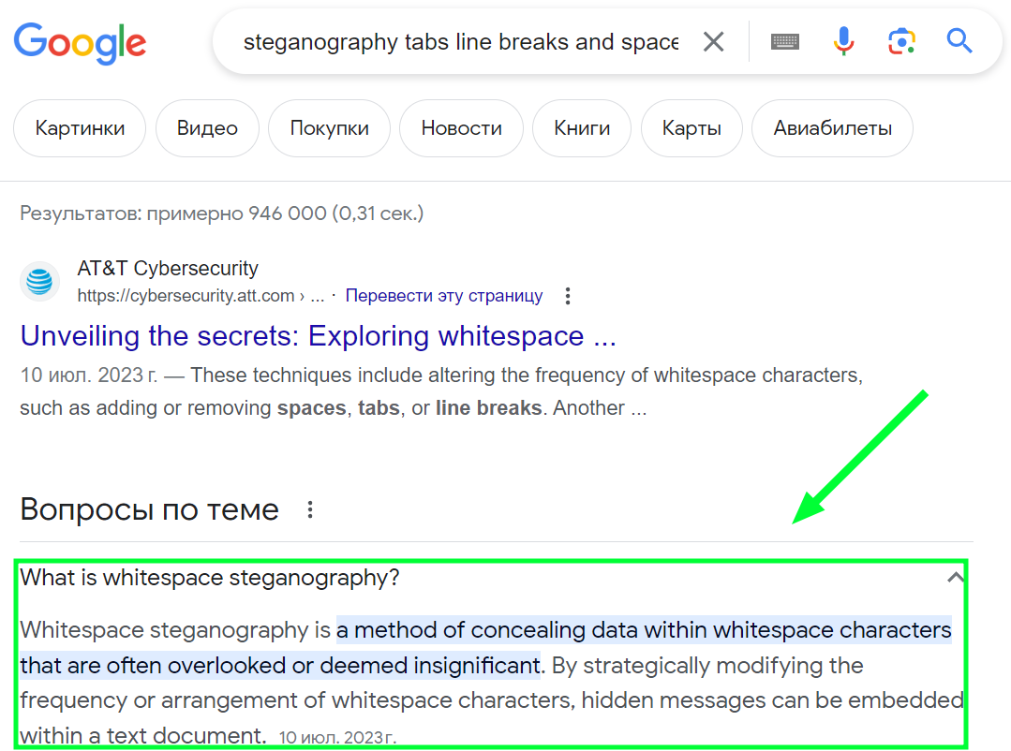
Эта технология называется whitespace. Ищем онлайн декодер, чтобы получить заветный флаг:
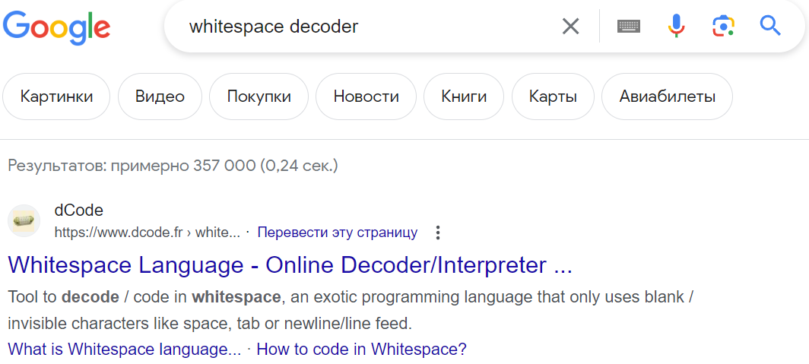
Копируем из файла whitespace-код (с 14 по 72 строку) в область “WHITESPACE CODED CIPHERTEXT” и выбираем опцию “Read A Whitespace Code”:
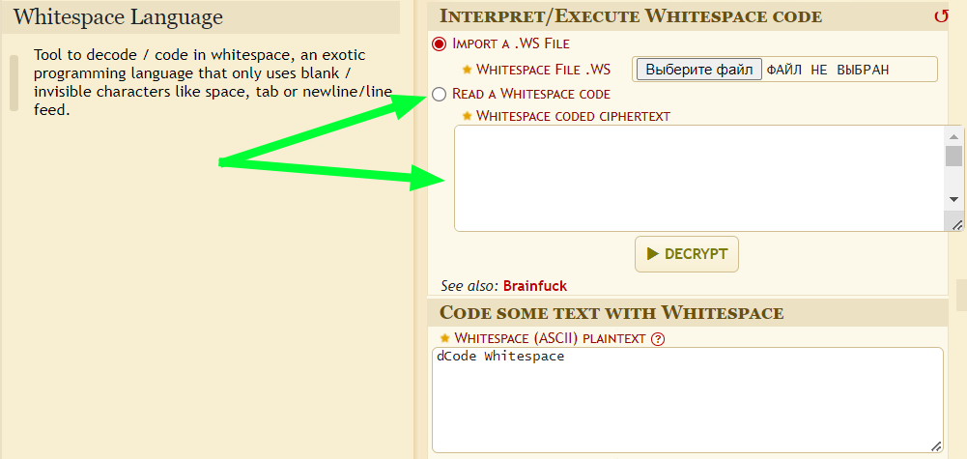
Важно отметить, что если Вы указали кроме whitespace-кода ещё и обычный текст, который содержится до 14 строки, то будет результата декодирования Вы не увидите:
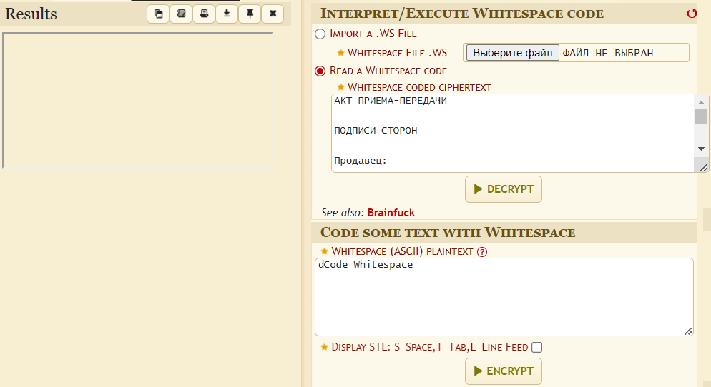
Это связано с тем, что интерпретатор whitespac’а не поддерживает другие символы, кроме пробелов, табуляций и перевода строки. Затем нажимаем кнопку “Decrypt”:
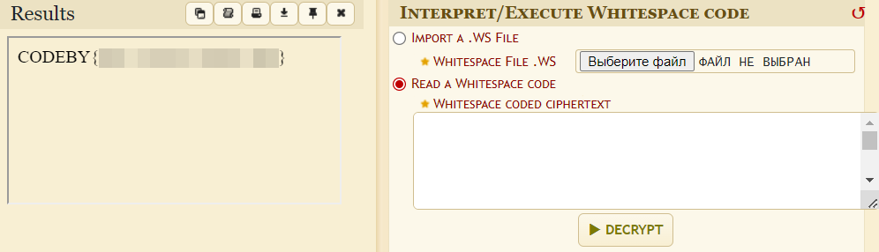
Мы получили флаг. Возвращаемся на платформу, вводим его в поле для флага и нажимаем на кнопку “Отправить флаг”:
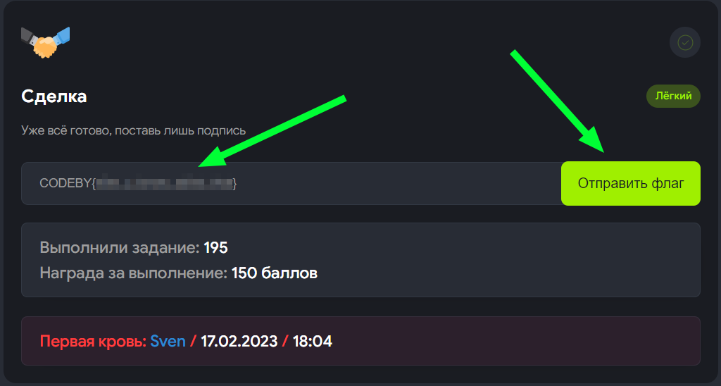
Задание пройдено, о чём нам говорит загоревшаяся зелёная галочка:
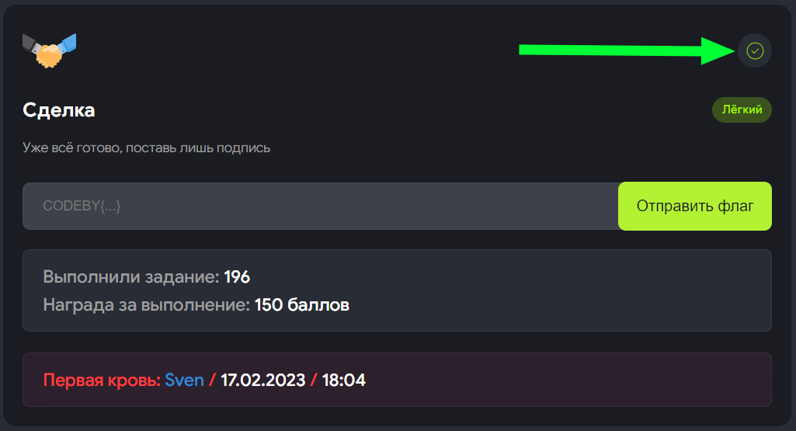

Задание “Ворд”
Разберём задание под названием “Ворд”:
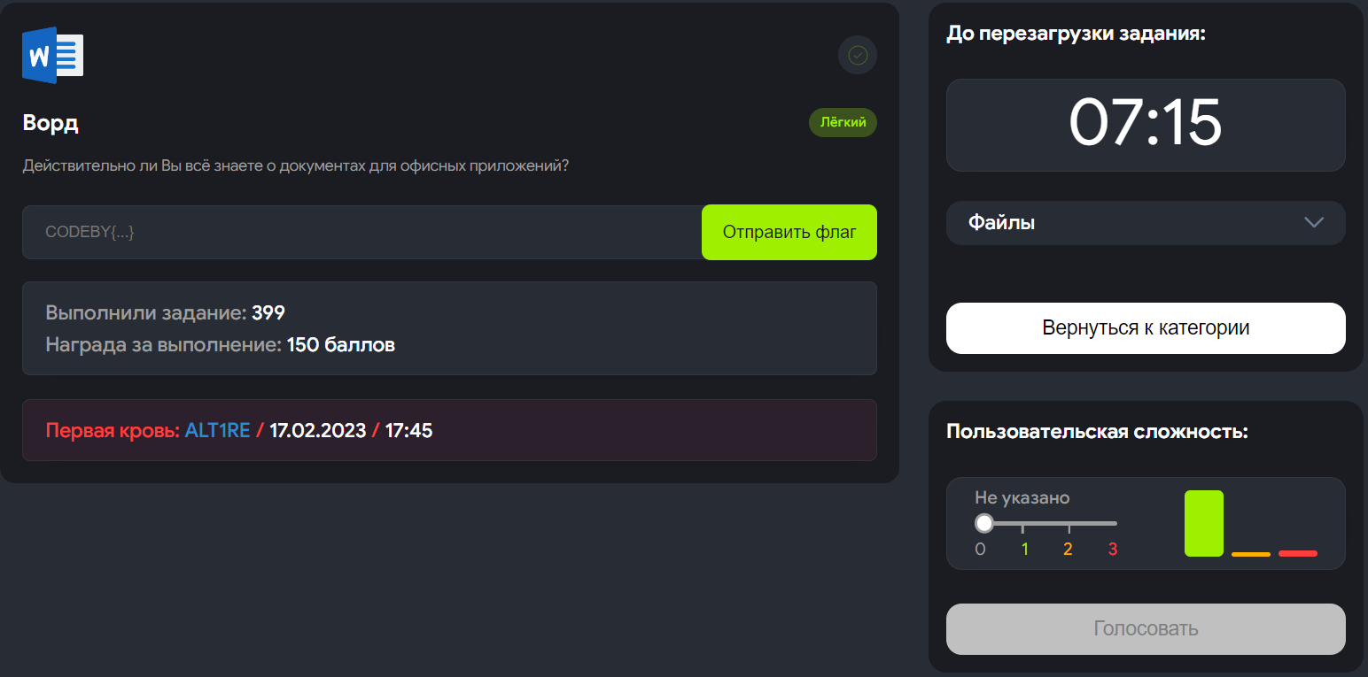
Скачиваем архив с файлом задания и перемещаем его в каталог “Ворд”. Затем разархивируем его:
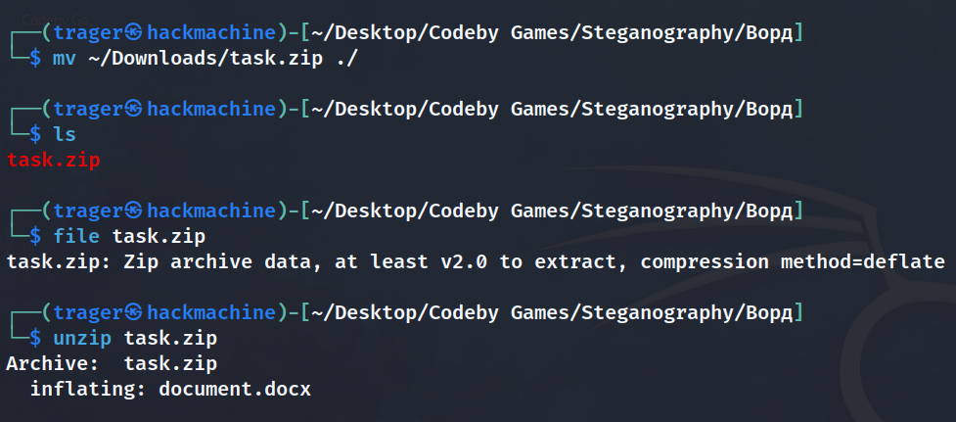
В качестве задания нам даётся WORD-документ под названием “document.docx”. Мы можем проверить это с помощью утилиты file:
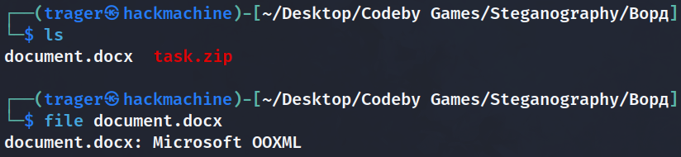
В файловом менеджере файл также отображается, как WORD-файл:
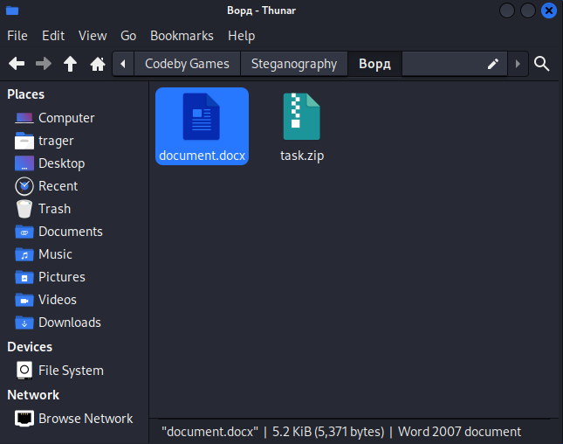
Однако открыть мы его не можем, так как у нас нет специальной программы, которая поддерживает такой формат, например, Microsoft Word, OpenOffice Writer или LibreOffice Writer:
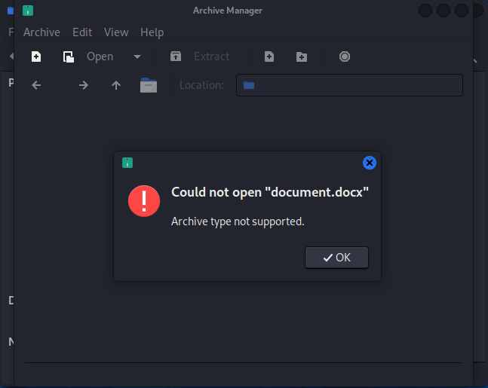
Установим последнюю с помощью следующей команды в терминале:
sudo apt install libreoffice-writer
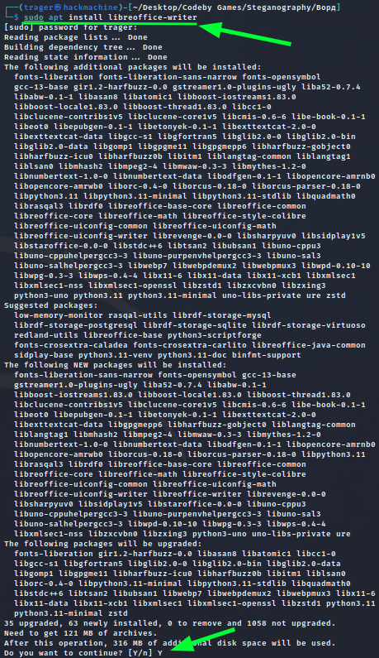
Откроем установленную программу через главное меню (его можно открыть с помощью клавиши на клавиатуре Win):
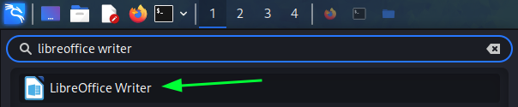
Теперь в ней нам нужно открыть WORD-файл, нажимаем кнопку “Open…”:
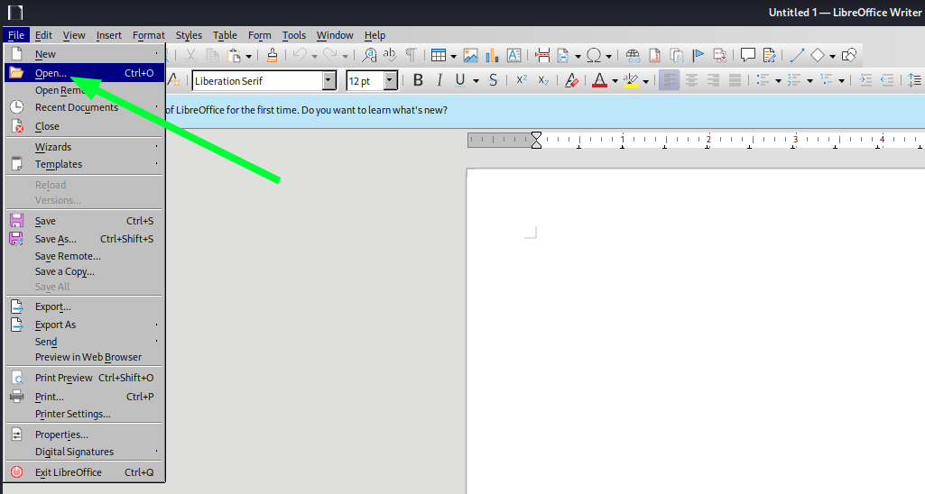
Затем выбираем наш файл:
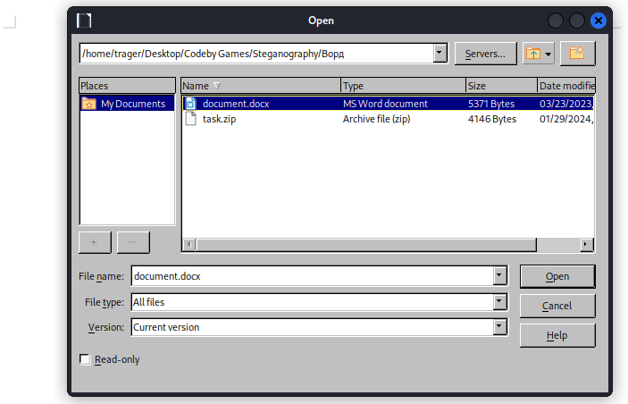
После открытия нас приветствует сообщение о том, что в данном документе ничего нет:
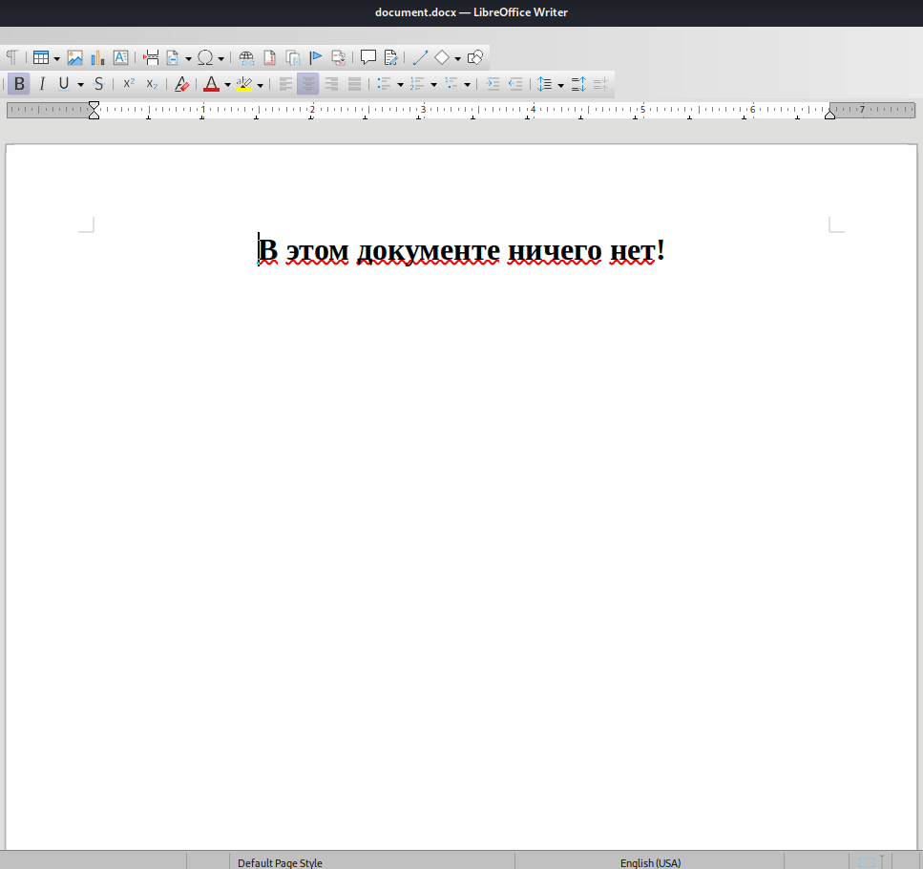
Через LibreOffice Writer мы действительно ничего не увидим. Но утилита file дала нам хорошую подсказку указав формат файла:
Мы можем узнать о нём чуть подробнее через поисковик:
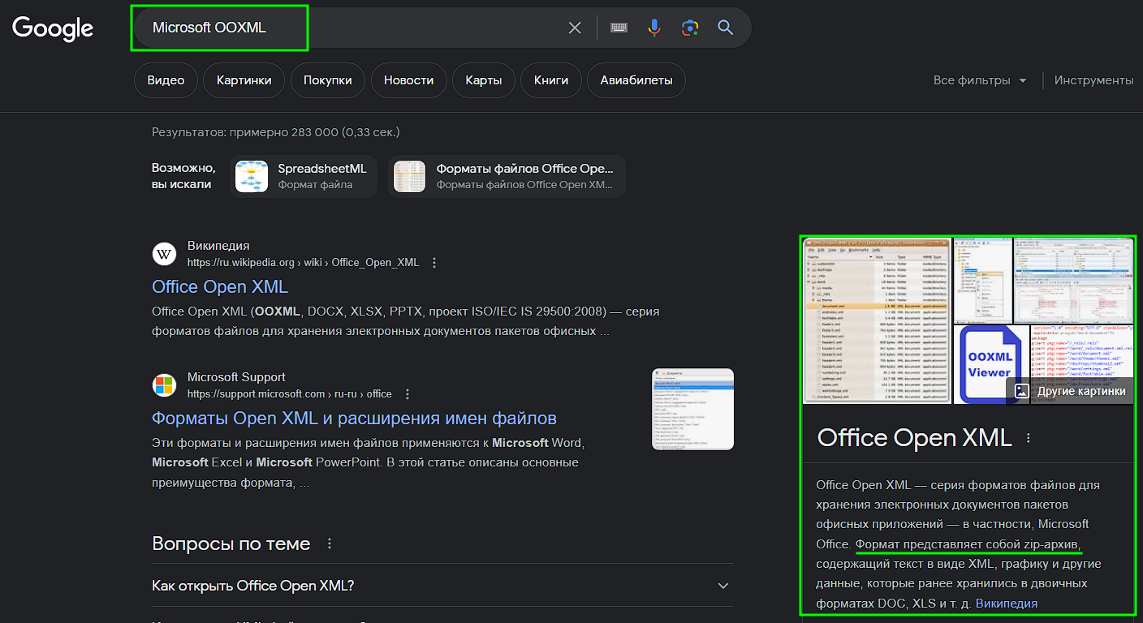
Согласно Википедии “Microsoft OOXML” представляет собой zip-архив. Попробуем разархивировать данный файл с помощью утилиты unzip:
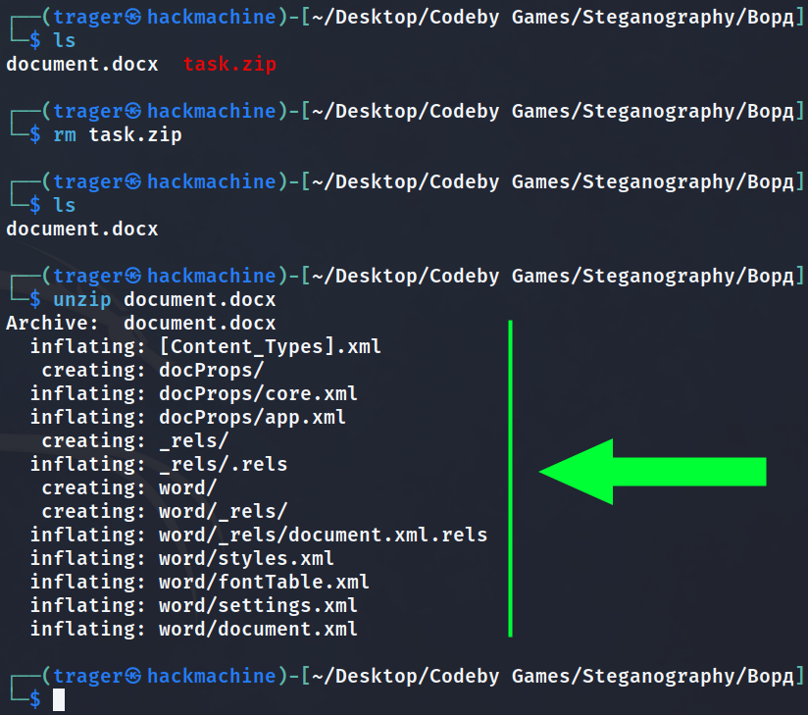
Из архива было извлечено достаточно много различных файлов, которые описывают, как должен выглядеть документ в таких программах, как, например, Microsoft Word. Возможно, где-то в них скрывается сам флаг. Мы будем использовать утилиту командной строки grep, которая может рекурсивно искать строки в файлах без учёта регистра (большие или маленькие буквы) по заданному шаблону. Синтаксис команды выглядит так:
grep -[опции] "шаблонная строка" [путь, где нужно искать]
В данном случае путь мы не указываем, так как находимся в том же каталоге, где и лежат интересующие нас файлы. Из опций мы используем -i (не учитывать регистр) и -R (осуществить поиск рекурсивно):
grep -iR "CODEBY"
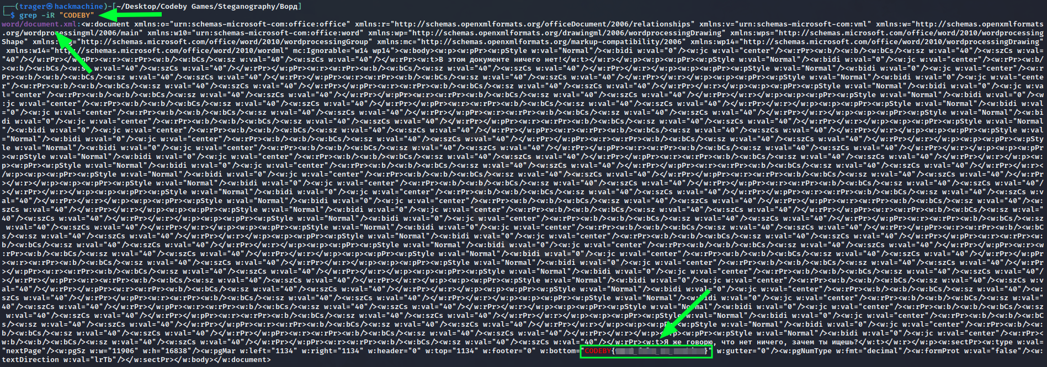
В файле word/document.xml находим флаг.

Задание “Стикеры”
Рассмотрим последнее задание в данном разделе под названием “Стикеры”. Можно заметить по “пользовательской сложности” и по количеству решивших задание пользователей, оно гораздо сложнее, чем прошлые два:
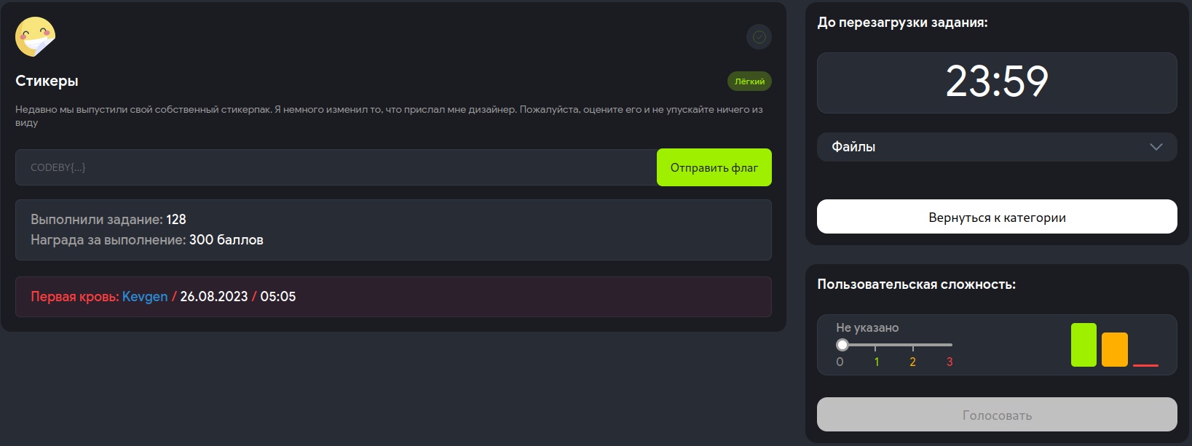
Скачиваем архив с заданием, переносим его в каталог “Стикеры” и разархивируем:
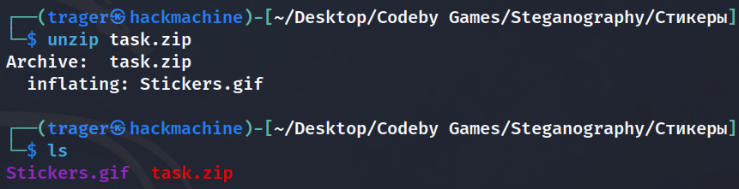
В качестве файла задания нам даётся Stickers.gif. Попробуем подтвердить формат файла через file:
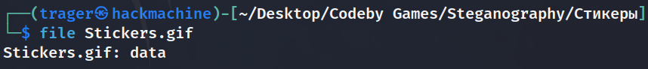
Утилита не может определить формат и пишет “Data”, то есть на данный момент это просто файл с данными. Но есть подсказка в качестве расширения файла - .gif. То есть файл может быть попросту сломан. Установим любой хекс-редактор, например, ghex, чтобы проверить сигнатуру файла, о которой рассказывалось во втором разделе:
sudo apt-get install ghex
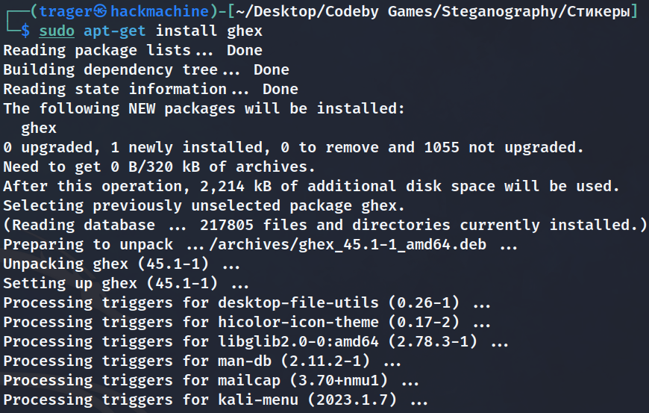
Затем открываем его и нажимаем кнопку “Open”:
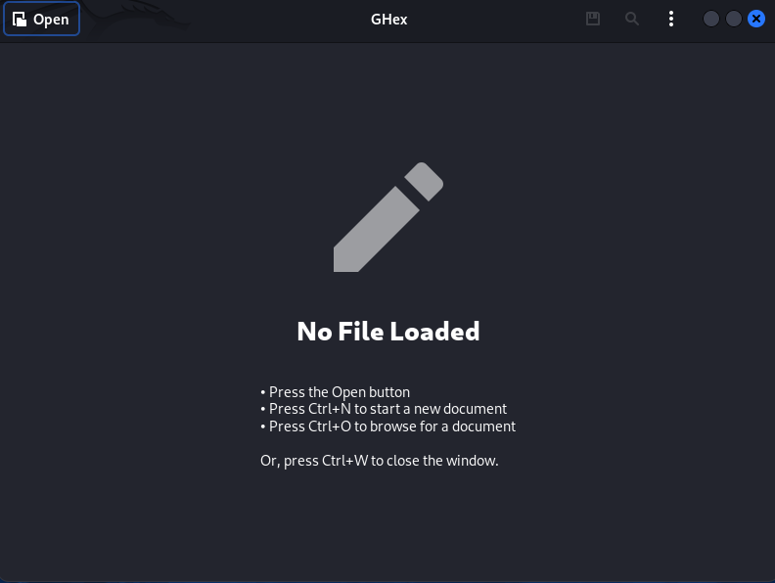
И выбираем наш файл:
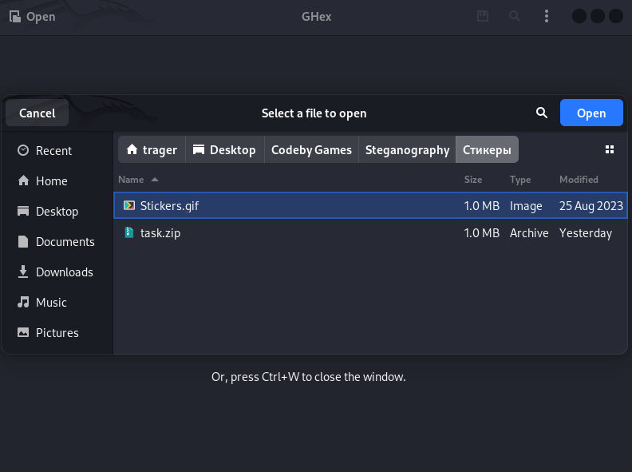
Похоже на то, что сигнатура файла была удалена:
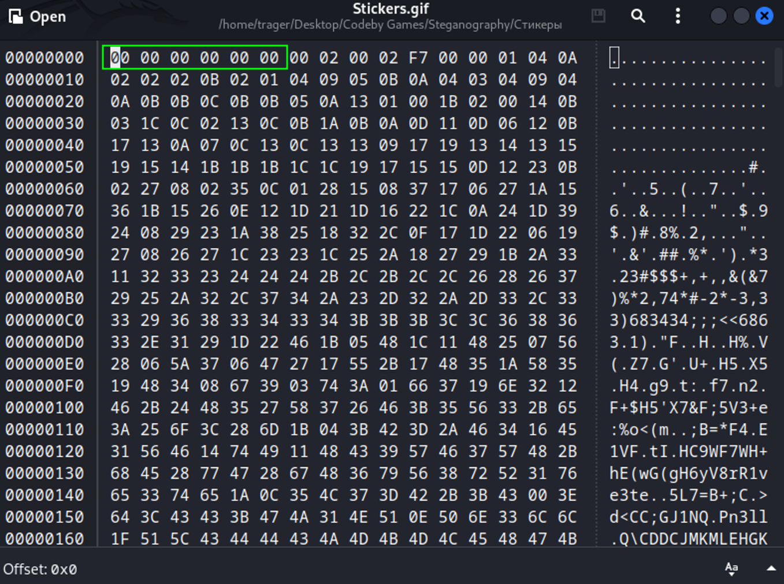
Перейдём к списку сигнатур и посмотрим какие хексовые значения должны быть у формата gif:
Выставим значения для “GIF87a” и сохраним файл:
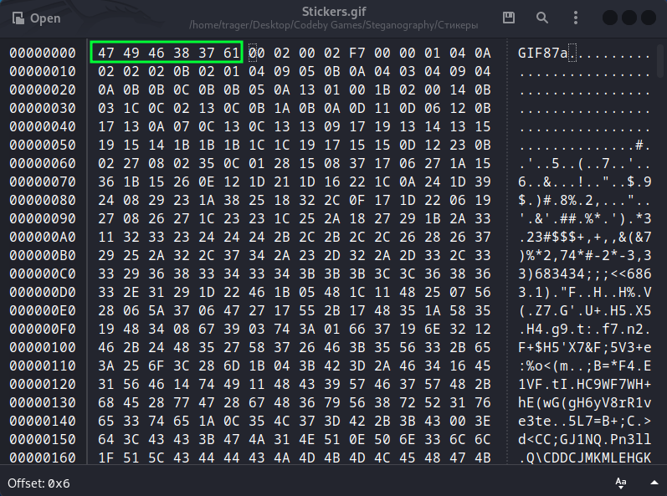
В менеджере файлов отобразилось превью гифки:
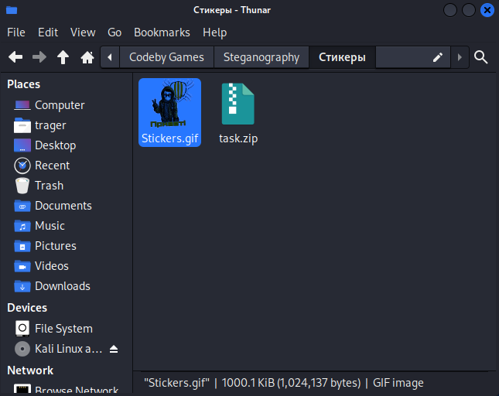
И теперь мы можем её запустить и посмотреть:
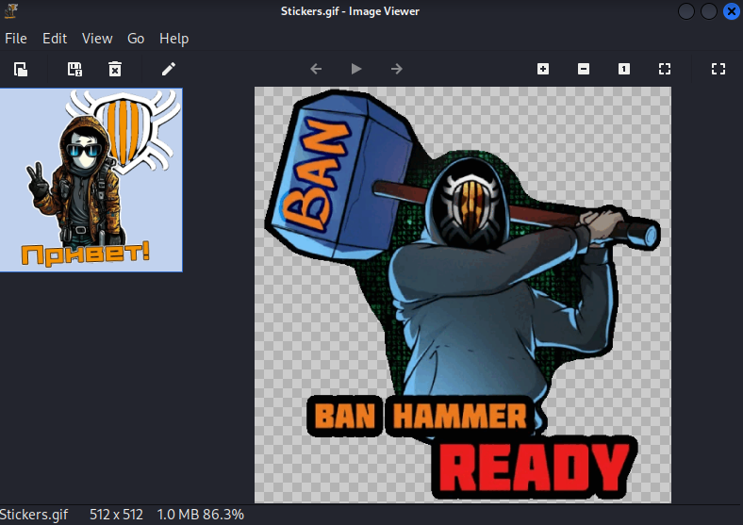
Картинки очень быстро меняются и трудно увидеть какой-либо флаг, если он там присутствует. Поэтому ищем онлайн сервис, который позволит разбить весь gif-файлы на части из png-картинок:
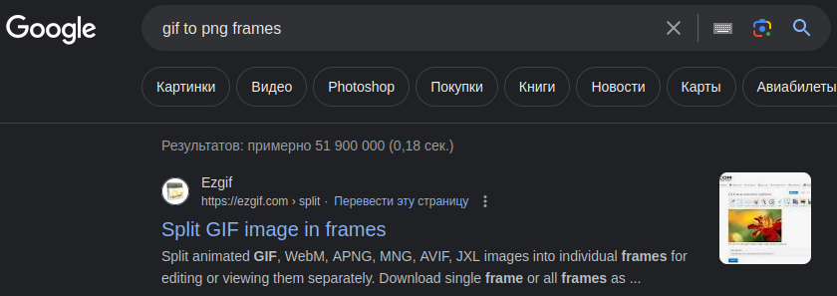
Например, можно использовать ezgif.com:
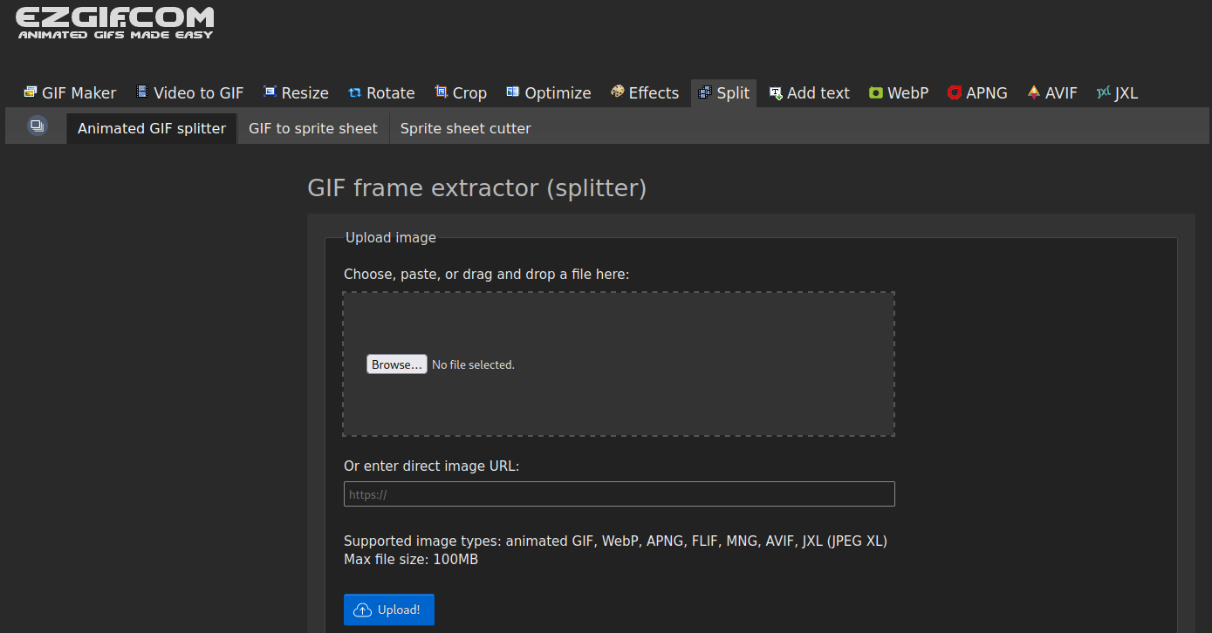
Выбираем нашу гифку и нажимаем кнопку “Upload”:
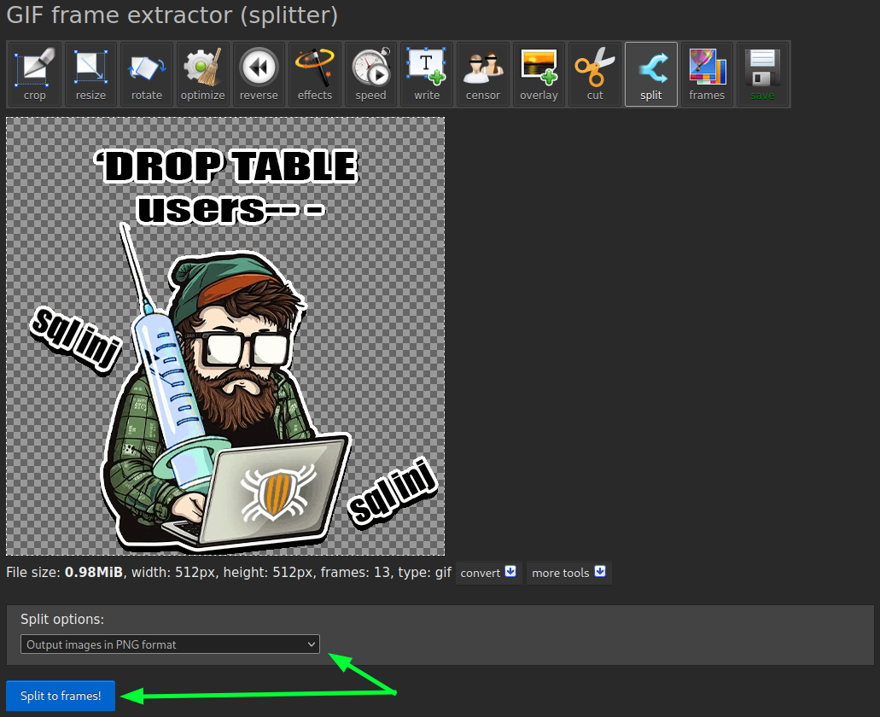
Теперь в “Split options” выбираем “Output images in PNG format” и нажимаем кнопку “Split to frames!”:
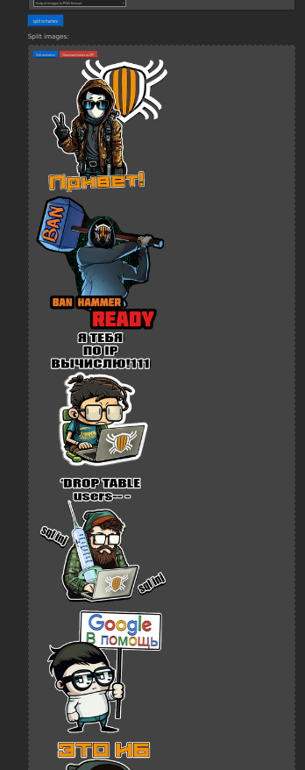
Каждый кадр gif-файла отобразился отдельно. Однако флага так и не видно. Держим в голове ту мысль, что стеганография - это именно сокрытие наличия информации. Присутствует некоторая подсказка - это один обрезанный кадр:
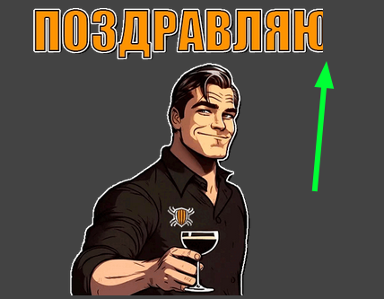
Есть вероятность, что у gif-файла был изменён размер, что можно сделать через хекс-редактор. Найдём информацию о структуре gif:
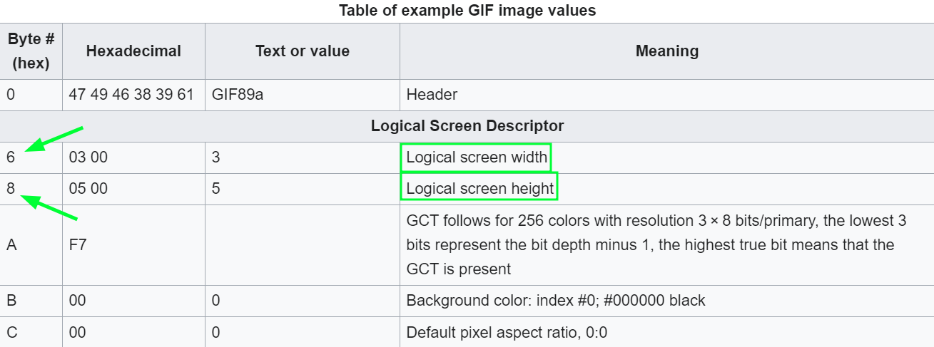
Сразу же после сигнатуры файла (заголовка) идут байты ширины и высоты гифки. Изначально у нас в файле стоят значения 00 02 00 02:
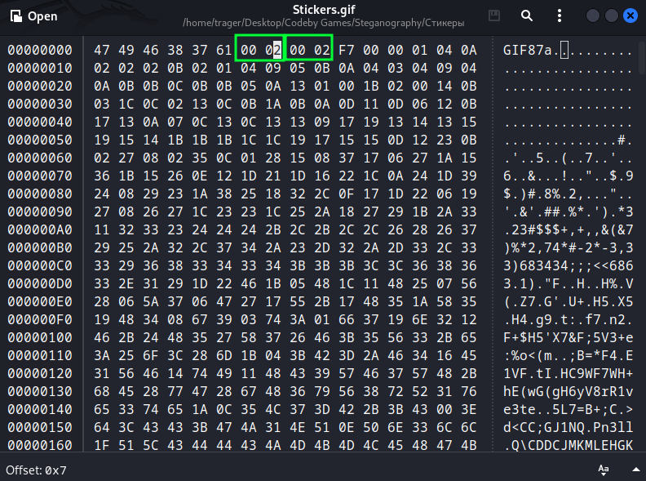
Попробуем их повысить, чтобы увеличить разрешение gif-файла, например, на 00 03 00 03:
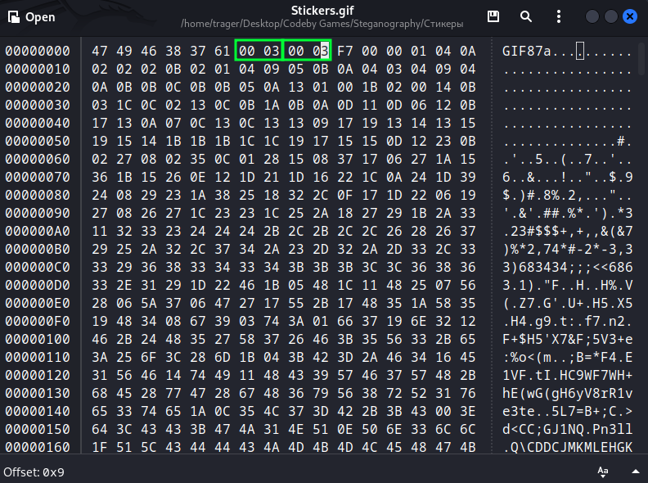
В менеджере файлов можно заметить, что разрешение у гифки увеличилось:
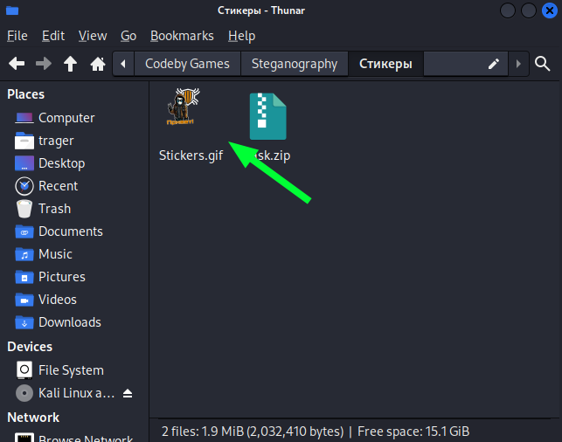
Теперь опять возвращаемся к ezgif и загружаем туда новый расширенный gif-файл, чтобы разбить его на кадры:
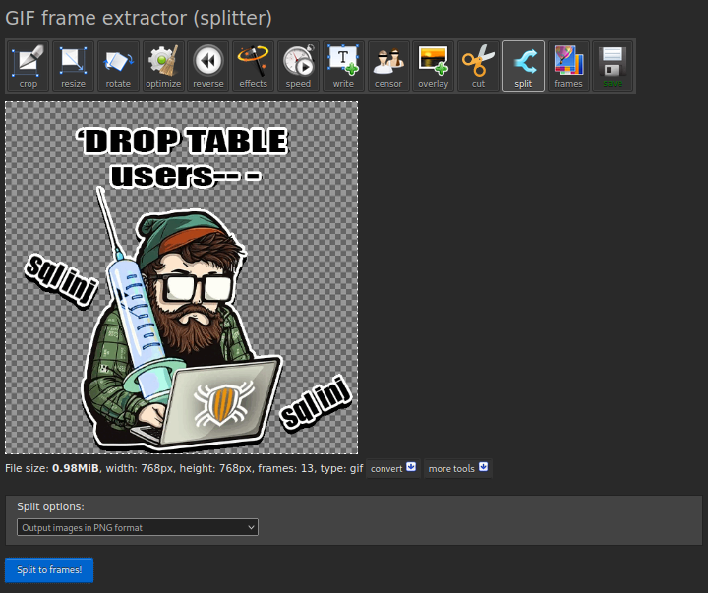
В том самом кадре, который был обрезан и содержался флаг:

Более подробно изучить эту тему Вы можете с помощью ресурсов ниже:
- https://hackerlab.pro/categories/steganography/5c1c2001-4dd8-43ef-b670-dddeca9e3622
- https://hackerlab.pro/categories/steganography/e73e49dc-f033-4af4-9daa-004f0afb1c90
- https://hackerlab.pro/categories/steganography/9ff6401f-2c68-4b01-a557-5d01fe1e3954
- https://ru.wikipedia.org/wiki/Whitespace
- https://ru.wikipedia.org/wiki/Office_Open_XML
- https://en.wikipedia.org/wiki/List_of_file_signatures
- https://en.wikipedia.org/wiki/GIF#Example_GIF_file
- https://ru.wikipedia.org/wiki/Шестнадцатеричная_система_счисления

